16 июня 2023 годя
Шоу «Интуиция». Очень интересно было детям узнать некоторые факты про своих вожатых и педагогов.
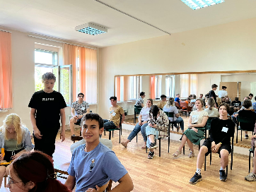
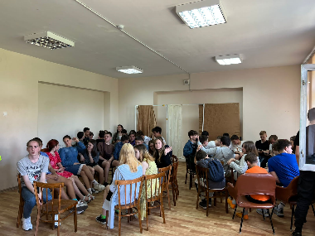

Шоу- программа «По дороге в лето» в КДК им. В.И Ленина

https://cloud.mail.ru/public/NaoP/ZrR9orv1D

